**THÔNG BÁO LÙI LỊCH THANH TOÁN TRỰC TUYẾN LỆ PHÍ**

**ĐĂNG KÝ XÉT TUYỂN**

- Do sự cố kết nối của nền tảng thanh toán trực tuyến, Bộ GDĐT đã thông báo lùi lịch thí sinh thực hiện thanh toán trực tuyến trên Hệ thống tuyển sinh 3 ngày so với kế hoạch ban đầu. Cụ thể lịch mở chức năng thanh toán theo các tỉnh/thành sẽ điều chỉnh như sau:

- Từ ngày 24/8/2022 đến 17h ngày 29/8/2022: Thành phố Hà Nội, Hà Giang, Cao Bằng, Bắc Kạn, Tuyên Quang, Lào Cai, Điện Biên, Lai Châu, Sơn La, Yên Bái, Hòa Bình, Thái Nguyên, Lạng Sơn, Quảng Ninh, Bắc Giang, Phú Thọ, Vĩnh Phúc, Bắc Ninh, Hải Dương, Thành phố Hải Phòng.

- Từ ngày 25/8/2022 đến 17h ngày 30/8/2022: Hưng Yên, Thái Bình, Hà Nam, Nam Định, Ninh Bình, Thanh Hóa, Nghệ An, Hà Tĩnh, Quảng Bình, Quảng Trị, Thừa Thiên Huế, Thành phố Đà Nẵng, Quảng Nam, Quảng Ngãi, Bình Định, Phú Yên, Khánh Hòa, Ninh Thuận, Bình Thuận, Kon Tum.

- Từ ngày 26/8/2022 đến 17h ngày 31/8/2022 dành cho các thí sinh thuộc các tỉnh/thành phố còn lại.

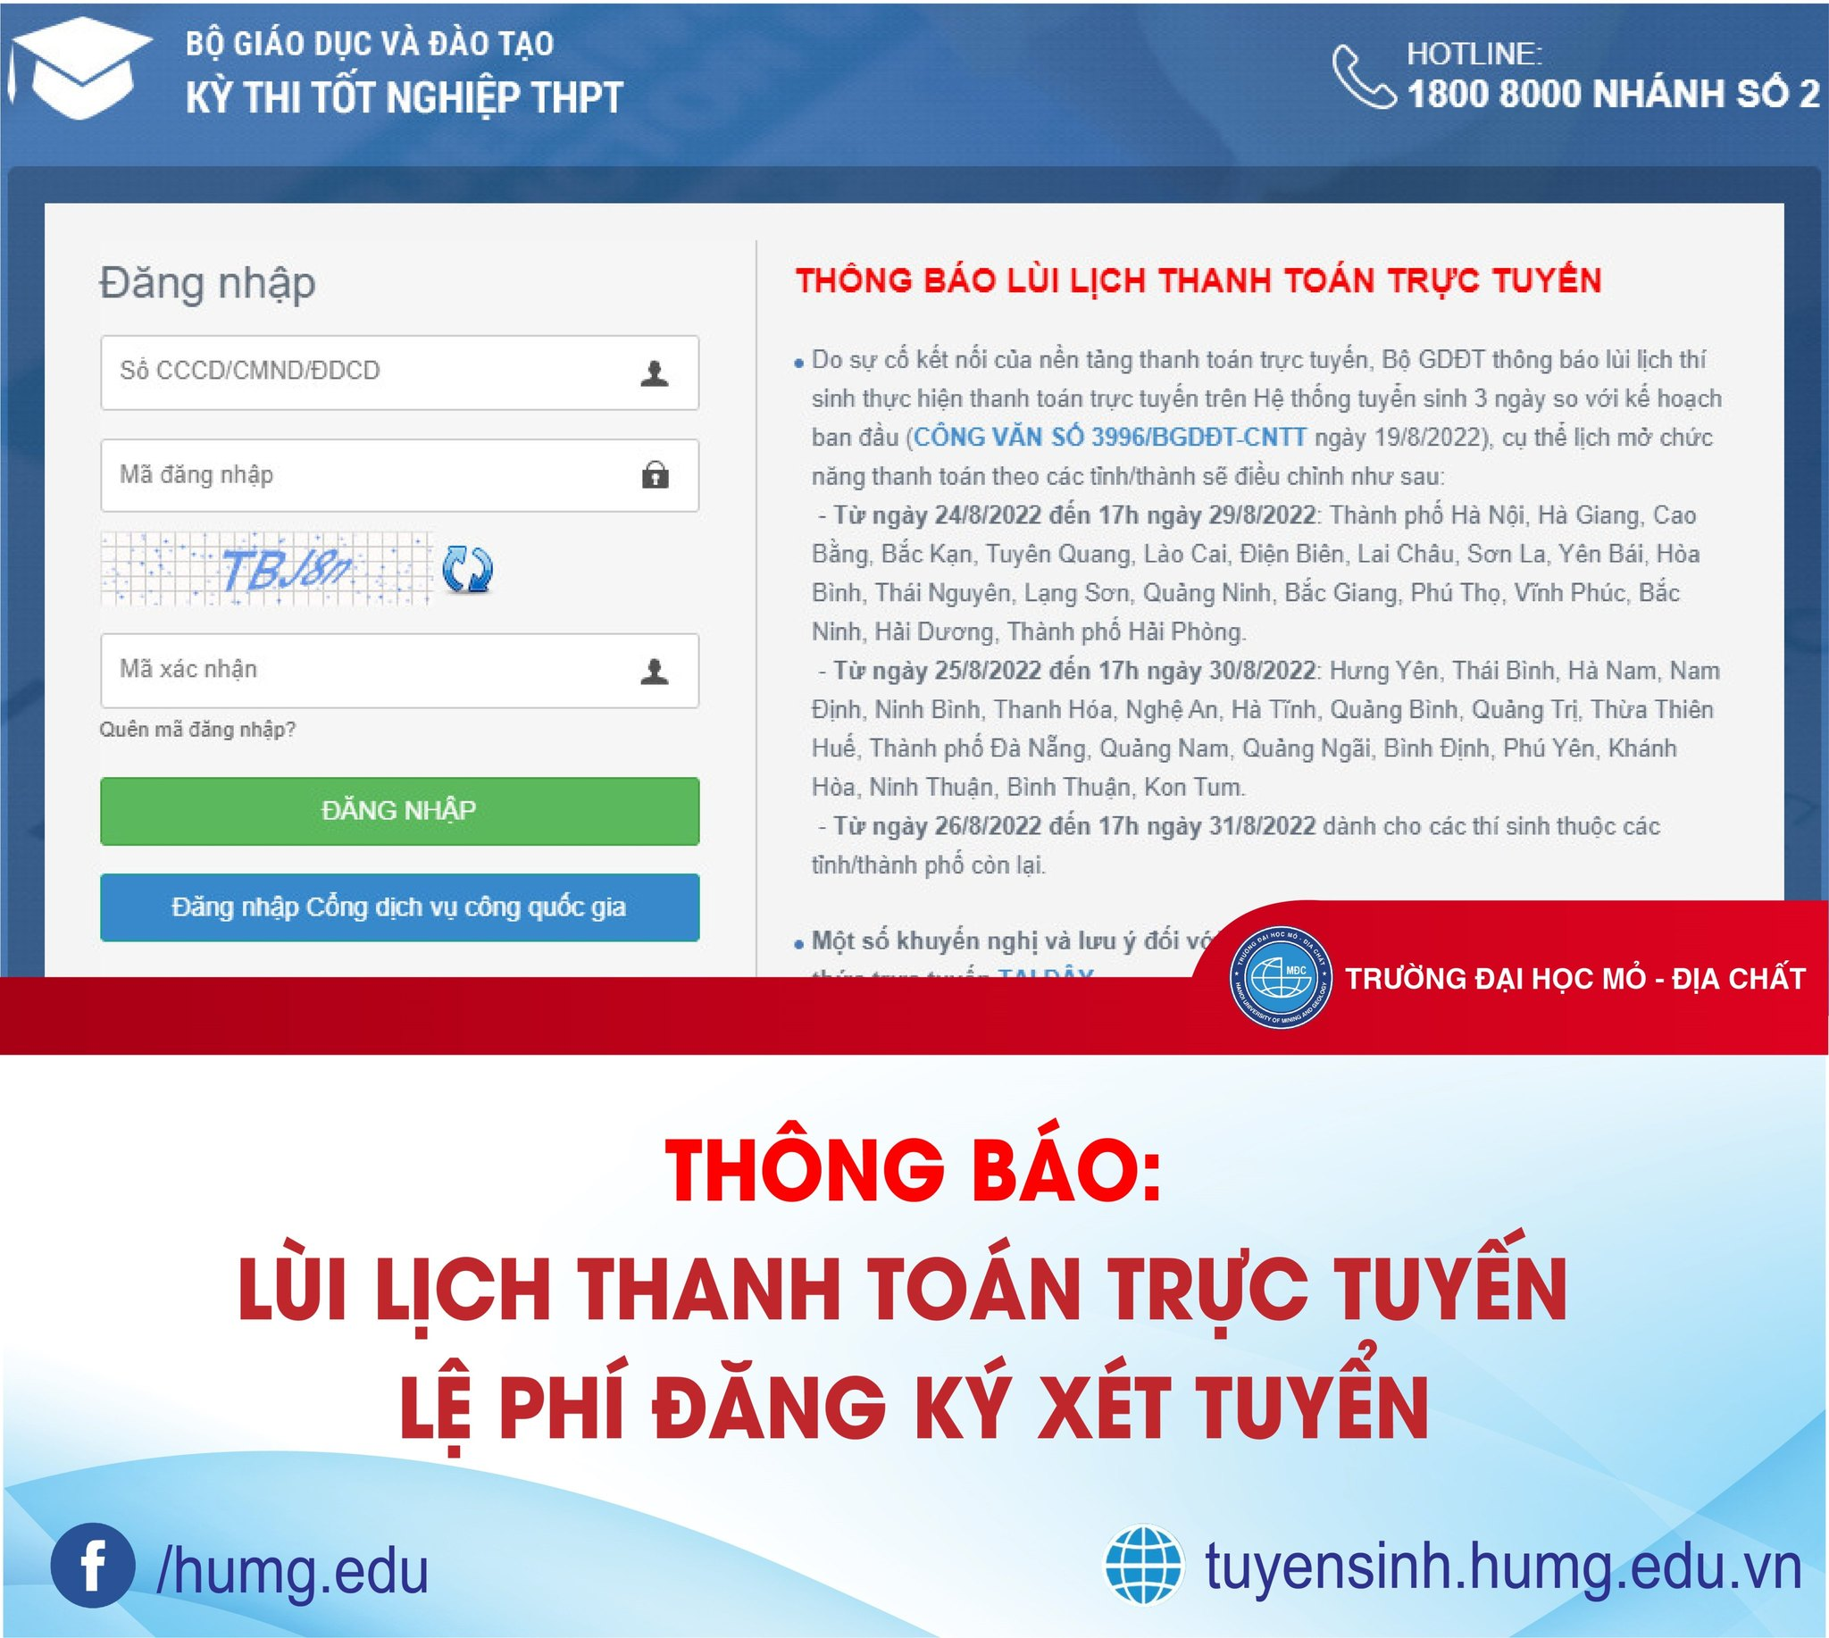

TRƯỜNG ĐẠI HỌC MỎ - ĐỊA CHẤT

Địa chỉ: Số 18, phố Viên, phường Đức Thắng, quận Bắc Từ Liêm, Hà Nội

Trang thông tin tuyển sinh: [http://tuyensinh.humg.edu.vn/](https://l.facebook.com/l.php?u=http%3A%2F%2Ftuyensinh.humg.edu.vn%2F%3Ffbclid%3DIwAR05u8yrYMAcn5HyrbLhCQcA8wrnzTt8SmVofUxWiQFegwuu0_WVH2Ly-io&h=AT3a1SAzDAw49h4j8x_KpuVvL6nPUOeoGyiMVoTR4NRaSTr_MnjjRSO-unqKa2mpBPHJrqEPKt06zrtvPWRKZCtnuCwvZBNmOWxGg87xliQO8Qmjdp8YxCm5Cl-WHYAaCL-vumW3Ugq4oLBe3XYa&__tn__=-UK-R&c%5b0%5d=AT1N0fXTq78faY5XrR7_m--cGSmk45i37b88LK-2ALudzDVwx_kw9GotnC1i-Nt478Ow618urFi1CCc_ldbfK-tn0YN_13R7ND5LR4I3wt9V-qRYKz1Sw_QqQ21sssH49dzxYrDFOMBbp3eraS7ToOrvwQGtJ3fn9Ptf4HrYV1BUveR4YvzIwkjTOADrCuU0Dpi5do_00Q)

Hotline: 086.840.69.96; 083.686.22.88

Trường Đại học Mỏ - Địa chất – LÀ MỘT trong 7 TRƯỜNG ĐẠI HỌC KỸ THUẬT HÀNG ĐẦU VIỆT NAM

Top 10 bảng xếp hạng weibometrics – Bảng xếp hạng các TRƯỜNG ĐẠI HỌC UY TÍN NHẤT Việt Nam

Trường Đại học Công lập đạt chuẩn KIỂM ĐỊNH CHẤT LƯỢNG GIÁO DỤC QUỐC GIA